

***CONSTANCIA***

La Sra. Supervisora de Nivel Inicial Zona “B” Lic. Sonia Silvana Bonetto, deja constancia que la Prof.: Pérez, Fabiana Rosalía DNI N° 33.967.287 del Jardín de Infantes N° 3 “Constancio C. Vigil”, participó del conversatorio: “Acompañarnos en la situación actual” el día 24 de Octubre de 2024, en el horario de 8:00 a 12:00 HS.

Se extiende la presente, a los 24 días del mes de octubre de 2024

 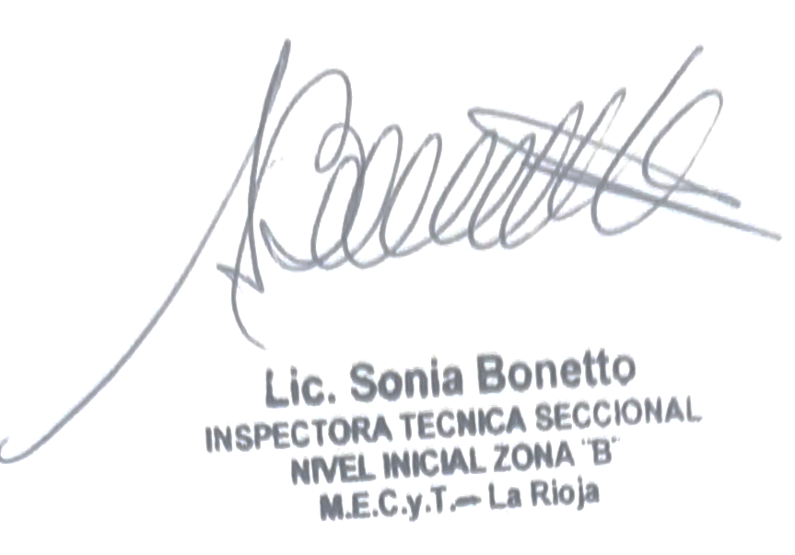

***SEDE DE SUPERVISION ZONA “B”-COPIAPÓ N°147-LA RIOJA***

***BECCAR VARELA- Bº LOS OLMOS***